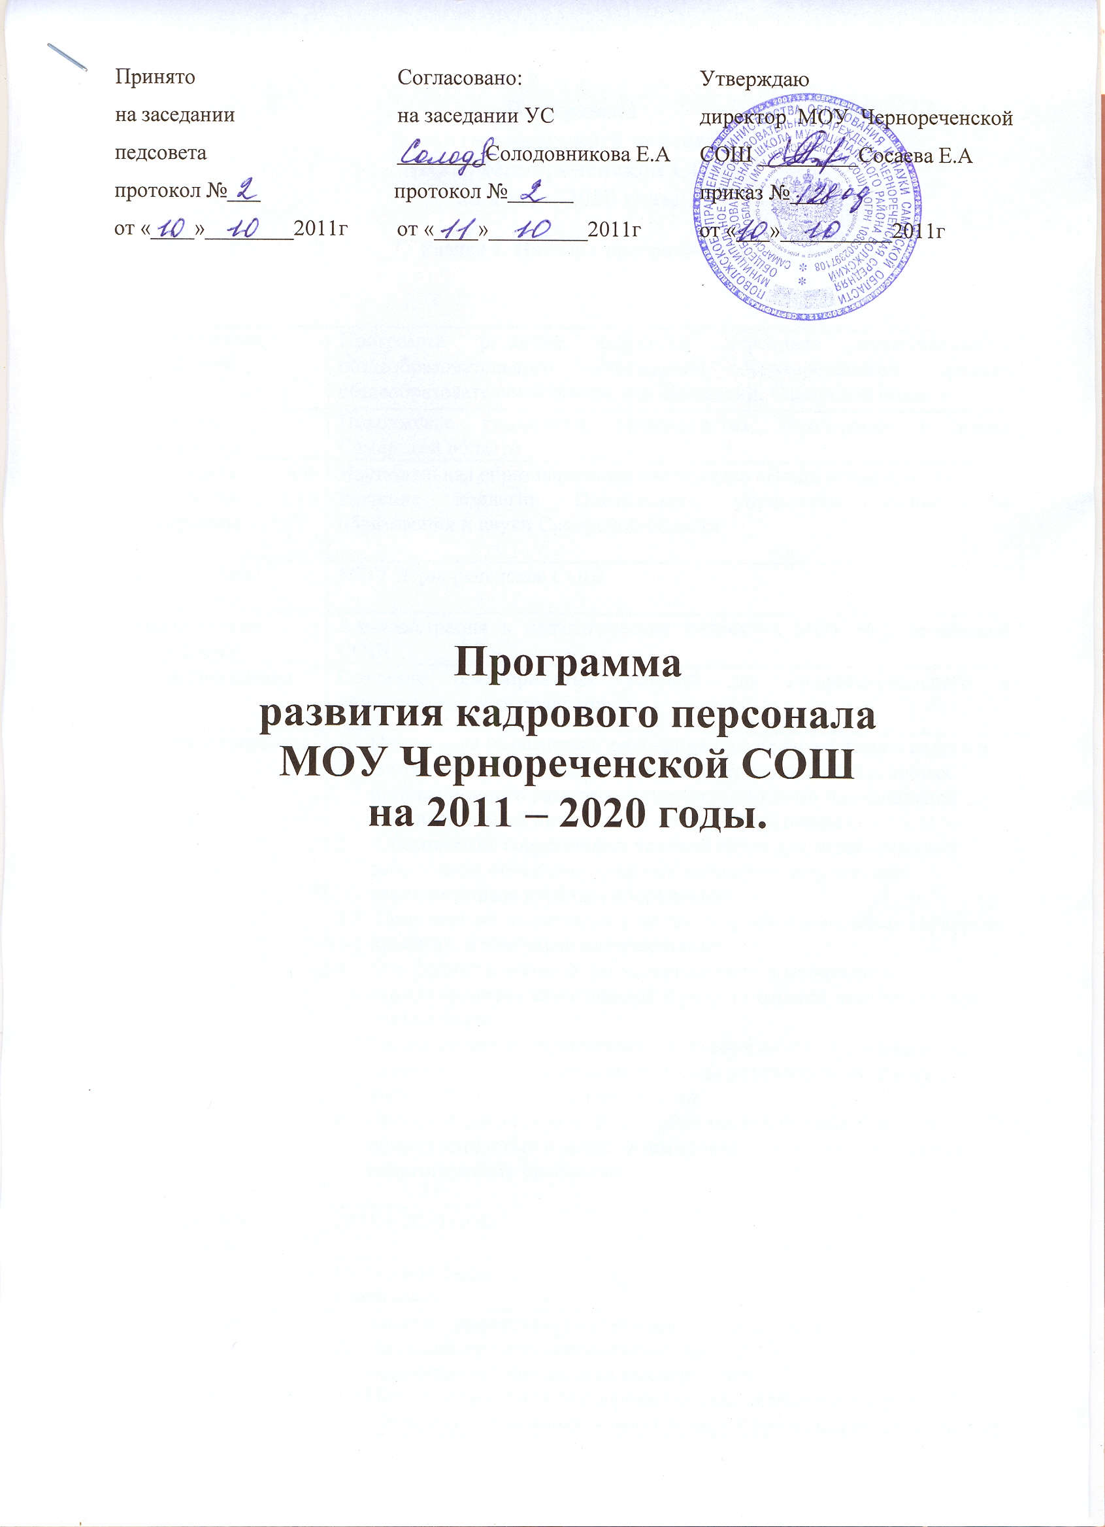

Программа
развития кадрового персонала
МОУ Чернореченской СОШ
на 2011 – 2020 годы.

Раздел 1. Паспорт программы
Наименование  программы | Программа развития кадрового персонала муниципального общеобразовательного учреждения Чернореченской средней общеобразовательной школы м.р. Волжский, Самарской области
Заказчик  программы | Поволжское управление Министерства образования и науки Самарской области
Основания для разработки программы | Национальная образовательная инициатива «Наша новая школа»  Решение коллегии Поволжского управления Министерства образования и науки Самарской области
Разработчик программы | МОУ Чернореченская СОШ
Исполнители программы | Администрация и педагогический коллектив МОУ Чернореченской СОШ
Цель программы | Создание благоприятных условий для профессионального и личностного роста педагогов.
Задачи программы | - Подготовка (повышение квалификации) педагогических кадров в соответствии с задачами, стоящими перед школой в условиях инновационного развития, с учетом положений национальной образовательной инициативы «Наша новая школа».  - Обеспечение современных условий труда для педагогических работников, оснащение учебных кабинетов современным технологичным учебным оборудованием.  - Привлечение педагогов к участию в профессиональных конкурсах, проектах, в том числе интерактивных.  - Совершенствование форм материального и морального стимулирования качественной и результативной педагогической деятельности  - Принятие мер по привлечению в школу молодых специалистов, формирование у выпускников школы устойчивой мотивации к выбору педагогической профессии.  - Организация работы со средствами массовой информации и общественностью в целях формирования позитивного имиджа педагогических профессий.
Срок реализации  программы | 2011 – 2020 годы
Объемы и источники | Областной бюджет,  внебюджет
Ожидаемые результаты | - Модель эффективного управления персоналом.  - Высокий уровень самоорганизации педагогов по вопросу непрерывного повышения квалификации  - Повышение уровня квалификации педагогических кадров  - Овладение базовыми компетенциями преподавателей на уровне, соответствующем современным требованиям.  - Повышение эффективности работы педагогов.  - Создание электронного портфолио, как инструмента самооценки и внешней оценки деятельности педагога  - Повышение уровня удовлетворенности педагогов результатами своего труда.  - Улучшение взаимодействия, психологического климата  - Повышение престижа педагогической профессии.
Механизм реализации  программы | К реализации программы привлекаются:  С целью подготовки квалифицированных педагогических кадров - Самарский институт повышения квалификации и переподготовки работников образования;  - ресурсный центр г.о. Новокуйбышевск;  - педагогический коллектив;  - методобъединения учителей;  Реализация мероприятий Программы осуществляется на основе нормативно-правовой базы документов в сфере образования
Система организации контроля | Текущий контроль: осуществляет администрация школы;  Итоговый: отдел организации образовательных ресурсов ПУ

Сокращения:
ПУ – Поволжское управление
МОУ – муниципальные общеобразовательные учреждения;
ОУ – общеобразовательное учреждение

Раздел 2. Содержание проблемы, необходимость её решения
программно-целевым методом
Программа разработана в соответствии с нормативно-правовыми документами, регулирующими отношения субъектов в сфере образования:
- Конституция Российской Федерации;
- приоритетный национальный проект «Образование»;
- Инициатива «Наша новая школа»
Основными принципами при разработке программы являлись:
- приоритет обеспечения условий поэтапной актуализации профессионализма педагогических и руководящих кадров ОУ;
- развитие кадрового потенциала, прогнозирование потребностей в педагогических работниках и обеспечение условий для их современной подготовки на основе информационных технологий.
Модернизация образования выступает фактором повышения профессиональной компетентности педагогов, активизации кадровой политики, определяя основные приоритеты образования в нашей стране.
Освоение новых навыков и знаний становится для педагогов самостоятельной потребностью, а для образования – растущим сектором услуг и ресурсом её развития.
Для этого необходимо принять программу.
Программа – это нормативно-управленческий документ, включающий качественно – количественный анализ состояния и прогноз развития кадровой политики школы.
Программа предназначена для обеспечения перевода школы в новое состояние, обеспечивающее качество образования, адекватное потребностям развивающейся личности, государства и общества.
Вопрос качества образования неразрывно связан с вопросом квалификации педагогов.
Учитель – полноправный участник реализации национальной инициативы «Наша новая школа». Только педагог, глубоко владеющий знаниями, освоивший современные образовательные технологии, понимающий психологические особенности развития школьников, способен помочь учащимся найти себя в будущем, а значит, обеспечить инновационный путь развития страны.
Несмотря на высокий качественный уровень педагогических кадров, эффективность работы части учителей, не соответствует требованиям современности.
Действие программ способствует развитию кадровых условий: удовлетворению потребности в профессиональных кадрах, повышению социального уровня работников школы, стимулированию труда педагога за качества предоставляемых услуг.
Вместе с тем, программа предусматривает:
повышение квалификации
совершенствование форм стимулирования педагогов
работа с молодыми специалистами
повышение статуса педагогического работника
привлечение педагогов – профессионалов, способных давать прочные и глубокие знания, работать по новым современным технологиям.
Раздел 3. Анализ кадровых условий.

Для определения проблем, подлежащих программной разработке проведен анализ кадровых условий МОУ Чернореченской СОШ.
Для кадрового потенциала школы характерны стабильность состава, которая подтверждается показателем сохранности педагогического контингента, тенденция к повышению квалификации.
3.1. Анализ педагогических кадров по образованию:

Всего педагогических  работников | Высшее | Среднее  профессиональ-ное | Начальное  Профессиональ- ное | Среднее общее
 |  |  |  | всего | Из них учатся  заочно
26 | 17 | 9 | - | - | -
100% | 65% | 35% | - | - | -
Таким образом, из общего числа (26) педагогических работников: 65 % имеют высшее образование,
34 % среднее специальное.
3.2. Анализ педагогических кадров по квалификации
С целью развития профессионализма работников.
Педагогические работники каждые пять лет проходят квалификационные испытания.
Порядок аттестации определен Положением об аттестации педагогических и руководящих работников образовательных учреждений.
За прошедший 2010/2011 учебный год из общего числа педагогических работников 2 человека на I и на IIкатегорию аттестовано – 7.
Анализируя данные по категорийности работников школы необходимо отметить, что доля педработников имеющих первую и вторую категории увеличилась.
Важнейшим направлением деятельности школы является создание условий для повышения профессионального мастерства педагогов.
В 2010-2011 учебном году 12 педагогов прошли, обучение на курсах повышения квалификации или переподготовку по следующим программам:
1). Особенности подготовки к единому государственному экзамену по истории и обществознанию.
2) Технологии обучения в рамках реализации ФГОС второго поколения начального общего образования.
3) Модернизация региональной системы образования, развитие профессиональных компетенций работников образования.
4) Организационно-методические основы воспитательной работы с детьми в условиях летнего лагеря.
5) Конструирование и оценка учебной деятельности на уроках английского языка.

Категории работающих | Всего работающих | Из них имеют квалификационные категории
Категории работающих | Всего работающих | ВЫСШАЯ  КАТЕГОРИЯ | ПЕРВАЯ  КАТЕГОРИЯ | ВТОРАЯ КАТЕГОРИЯ | НЕ ИМЕЮТ  КАТЕГОРИЮ
Руководители | 2 | - | 2
Педагогические  работники | 24 | 1 | 2 | 14 | 7
Итого: | 26 | 1 | 4 | 14 | 7
Итого: | 100% | 4% | 15% | 55% | 26%
3.3. Анализ педагогических кадров по возрасту и стажу. Возрастной состав педагогических работников

Предметное  направление | Кол-во  учителей на  01.09.2011 | Моложе  25 лет | 25-35  лет | 35-55  лет | Пенсион  ный  возраст | Распределение по стажу
 |  |  |  |  |  | Менее  2 лет | 2-5 | 5-10 | 10-20 | Более  20
Руководители | 2 |  |  | 2 |  | 1 |  | 1
Начальные классы | 7 |  | 1 | 5 | 1 |  | 1 |  |  | 6
Русский язык и  литература | 3 |  | 1 |  | 2 |  |  | 1 | 1 | 1
английский | 3 | 1 | 1 | 1 |  |  | 1 | 1 |  | 1
История и  обществоведение | 1 |  |  | 1 |  |  |  |  | 1
География | 1 |  | 1 |  |  |  |  | 1
Математика | 1 |  |  | 1 |  |  |  |  | 2
Информатика | 1 |  | 1 |  |  |  |  | 1
Биология | 2 |  |  | 1 | 1 |  |  |  |  | 2
Физика | 1 |  |  |  | 1 |  |  |  |  | 1
Физическая  культура | 2 |  |  | 2 |  |  |  |  | 1 | 1
технология | 1 |  |  | 1 |  |  |  |  |  | 1
Музыка | 1 |  |  | 1 |  |  |  |  |  | 1
Итого | 26 | 1 | 5 | 15 | 5 | 1 | 1 | 5 | 5 | 14
В % отношении | 100% | 4 | 19 | 58 | 19 | 4 | 4 | 15 | 19 | 58

По состоянию на начало 2011-2012учебного года количество работников пенсионного возраста сократилось за последние 2 года на - 3 человека. При этом за последние 3 года число молодых специалистов составляет – 3 человека.
Таким образом, через пять лет, возникнет необходимость в учителе физики, русского языка и литературы. Выход из сложившейся ситуации может быть только один – привлечение молодых кадров – выпускников высших с и средних учебных заведений в школу, либо со школьной скамьи готовить кадры для работы в родной школе.
3.4 Потребность в педагогических кадрах в МОУ

Предметное  направление | 2012-2013 |  | 2013-2014 |  | 2014-2015 |  | 2015-2016 |  | 2016-2017
Предметное  направление | Уход на  пенсию | Замена  Молодыми  специалист | Уход на  пенсию | Замена  Молодыми  специалист | Уход на  пенсию | Замена  Молодыми  специалист | Уход на  пенсию | Замена  Молодыми  специалист | Уход на  пенсию | Замена  Молодыми  специалист
Начальные классы  (указывается  кол-во классов) |  |  |  |  | 1 | 1 |  |  | 1 | 1
Русский язык и  литература |  |  |  |  | 1 | 1 |  |  | 1 | 1
Иностранный язык
английский
История и
обществоведение
География
Математика
ИКТ
Биология |  |  | 1 | 1
Физика и  астрономия |  |  |  |  |  |  | 1 | 1
Физическая
культура
Технология
Музыка
Руководители
Итого |  |  | 1 | 1 | 2 | 2 | 1 | 1 | 2 | 2
Уход на пенсию за период с 2011 по 2017 годы составляет 6 человек, необходимость замены молодыми кадрами – 6 человека.
Необходимо принять ряд мер по уменьшению выезда и специалистов среднего возраста:
меры социальной защиты: сохранить своевременную выплату коммунальных услуг;
обеспечение подготовки, переподготовки и повышение квалификации каждого педагогического и руководящего работников не реже 1 раз в пять лет;
производить надбавки из средств за успешную аттестацию, участие в конкурсах, победы на олимпиадах, хорошие показатели на ЕГЭ.
Раздел 4. Планируемая курсовая подготовка
педагогических кадров

Предметное  направление | Кол-во  педработ- ников на  01.09.2011 | Образование |  |  |  | 2011/12 | 2012/13 | 2013/14 | 2014/15 | 2015/16
Предметное  направление | Кол-во  педработ- ников на  01.09.2011 | высш | Ср/сп | ср
Руководители | 2 | 2 |  |  |  | 1 | 1 | 1 | 1 | 1
Начальные классы | 7 | 2 | 5 |  |  | 4 | 2 | 2 | 1 | 1
Русский язык и  литература | 3 | 3 |  |  |  |  | 1 | 1 | 1 | 1
Иностранный язык  английский | 3 | 2 | 1 |  |  | 1 |  | 1 |  | 2
История и  обществоведение | 1 | 1 |  |  |  | 1 | 1 | 1 | 1 | 1
География | 1 | 1 |  |  |  | 1 | 1 |  | 1
Математика | 1 | 2 |  |  |  | 1 | 1 | 1 | 1 | 1
ИКТ | 1 | 1 |  |  |  |  |  | 1 | 1
Биология | 2 | 1 |  |  |  | 1 | 1 | 1 | 1 | 1
Физика и  астрономия | 1 | 1 |  |  |  |  |  |  | 1 | 1
Физическая  культура | 2 |  | 2 |  |  | 1 | 1 |  | 1 | 1
технология | 1 |  | 1 |  |  |  | 1 | 1
Музыка | 1 | 1 |  |  |  |  |  | 1 | 1
Итого | 26 | 17 | 9 |  |  | 11 | 11 | 11 | 11 | 11
 | 100% | 65 | 35 |  |  | 42 | 42 | 42 | 42 | 42

Раздел 5. Основные мероприятия программы
«развитие кадрового персонала школы»

- Овладение и совершенствование базовых компетенций преподавателей.
- Вовлечение педагогов в участие в сетевых сообществах педагогов на различных уровнях
- Продолжение работы по созданию и совершенствованию персональных сайтов учителей – предметников.
- Обучение на дистанционных курсах повышения квалификации.
- Участие в профессиональных конкурсах.
- Совершенствование системы внутришкольного контроля на основе эффективного использования информационно-коммуникативных технологий в рамках единого образовательного пространства.
- Публикации и презентация опыта, обмен опытом на школьных педсоветах, семинарах, педагогических чтениях и на научно-практических конференциях
- Совершенствование критериев системы оплаты труда.
- Проведение ежегодных мероприятий по награждению лучших учителей.

Раздел 6. Ожидаемые результаты программы
«развития кадрового персонала школы»

- Модель эффективного управления персоналом.
- Высокий уровень самоорганизации педагогов по вопросу непрерывного повышения квалификации
- Повышение уровня квалификации педагогических кадров.
- Овладение базовыми компетенциями преподавателей на уровне, соответствующем современным требованиям.
- Повышение эффективности работы педагогов.
- Создание электронного портфолио как инструмента самооценки и внешней оценки деятельности педагога
- Повышение уровня удовлетворенности педагогов результатами своего труда.
- Улучшение взаимодействия, психологического климата в коллективе
- Повышение престижа педагогической профессии.

